附件2
重庆市城乡居民养老待遇免申即享操作手册

一、免申即享查询
（一）系统自动提取符合免申即享条件的人员，展示在该模块界面上，同步对其添加“免申即享人员”标识。可按月份、分区县/镇街/村社，或录入个人编号/身份证号/姓名进行查询和导出。
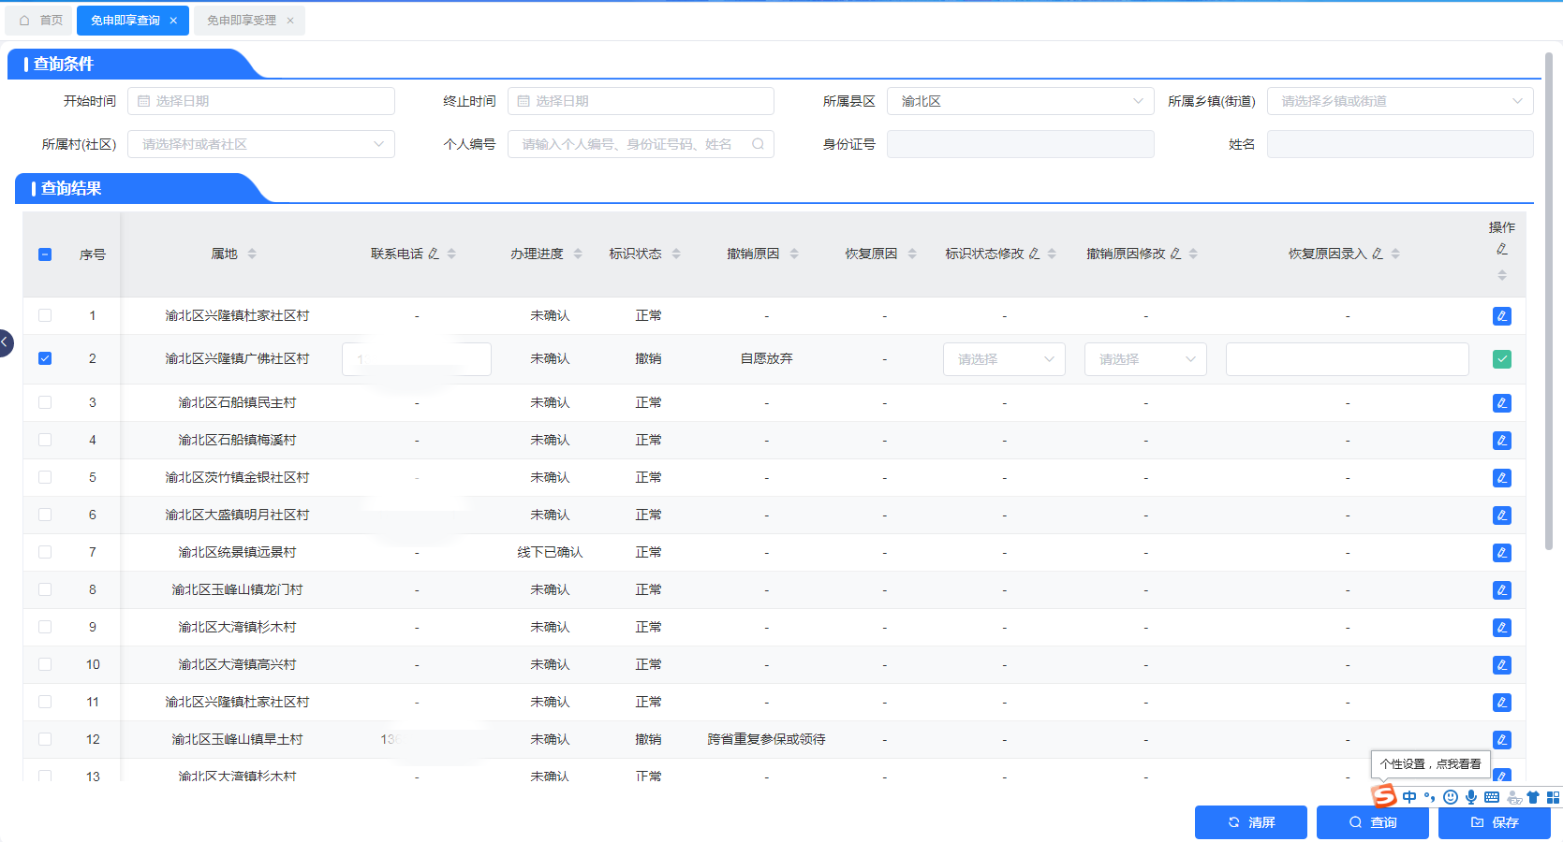
（二）根据实际情况，可对人员标识进行撤销和恢复，撤销、恢复时均需注明原因。为保障短信发送成功，需对参保人员联系电话进行核实修改。单人编辑时，点击该行最右侧“操作”按钮，编辑完成后，点击绿色√进行暂存；多人编辑完成后，点击右下方“保存”。
二、免申即享短信发送
（一）发送短信人员：此界面展示的人员为尚未进行信息确认的、联系电话为手机号码的人员。选中经核实符合免申即享条件的人员，点击“勾选发送短信”。在发送短信前已经在线上线下确认个人信息的人员，或已经发送过短信的人员，不可再发送短信。
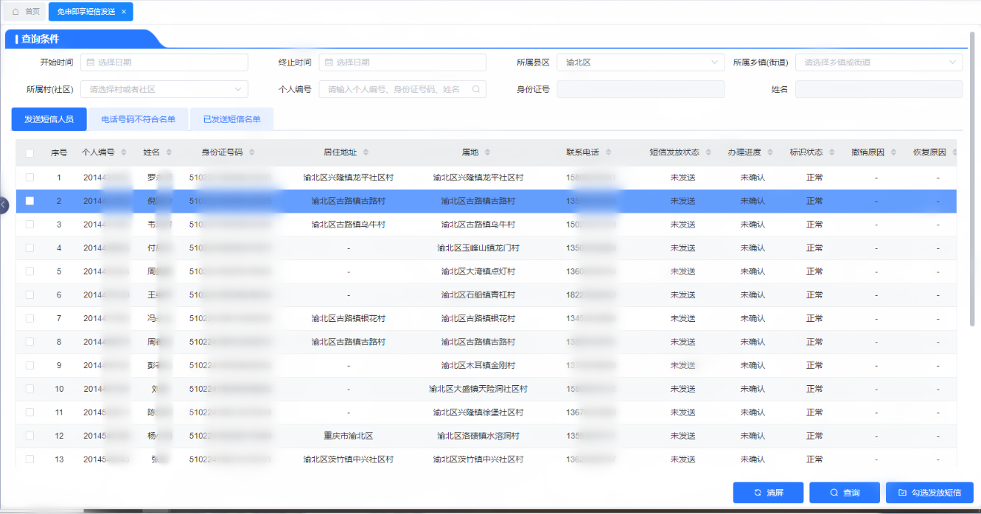
（二）电话号码不符合名单：此界面展示的人员为电话号码不符合短信发送要求的人员，需工作人员核实参保人员正确的联系方式后，在“免申即享查询”模块进行维护。
（三）已发送短信名单：此界面展示已经发送过短信的人员名单。
三、免申即享受理
（一）手机端
登录“重庆人社”App，搜索“城乡居民养老待遇免申即享”，可找到受理入口。点击“去办理”，进入下一界面，设2个入口，分别为“本人确认”和“帮他人确认”。
1.本人确认
1.1实人认证。参保人需同意相关协议，并点击“开始人脸认证”。
1.2勾选独子：○是 ○否。
1.3确认个人信息。可预览月基本养老金预算金额。
1.4系统提示。对有可补缴年限的参保人员进行界面提示，设置“是”、“否”、“我再想想”按钮。（点击“我再想想”即返回上一步。）
1.4.1点击“否”，免申即享流程终止，系统自动撤销其“免申即享人员”标识。
1.4.2点击“是”，进入下一界面。
1.5上传资料。（1）需拍照或上传身份证正反面；（2）当独子勾选为“是”时，需拍照或上传独子材料。
1.6阅读办理须知。“我已阅读并同意”按钮倒计时5秒后可点击。
2.帮他人确认。
2.1录入信息。需录入参保人的姓名、身份证号码和独子信息，点击下一步。
2.2后续步骤同“1.本人确认”。
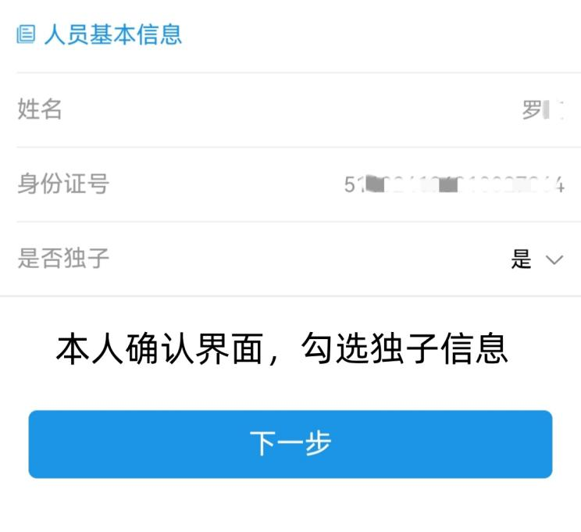
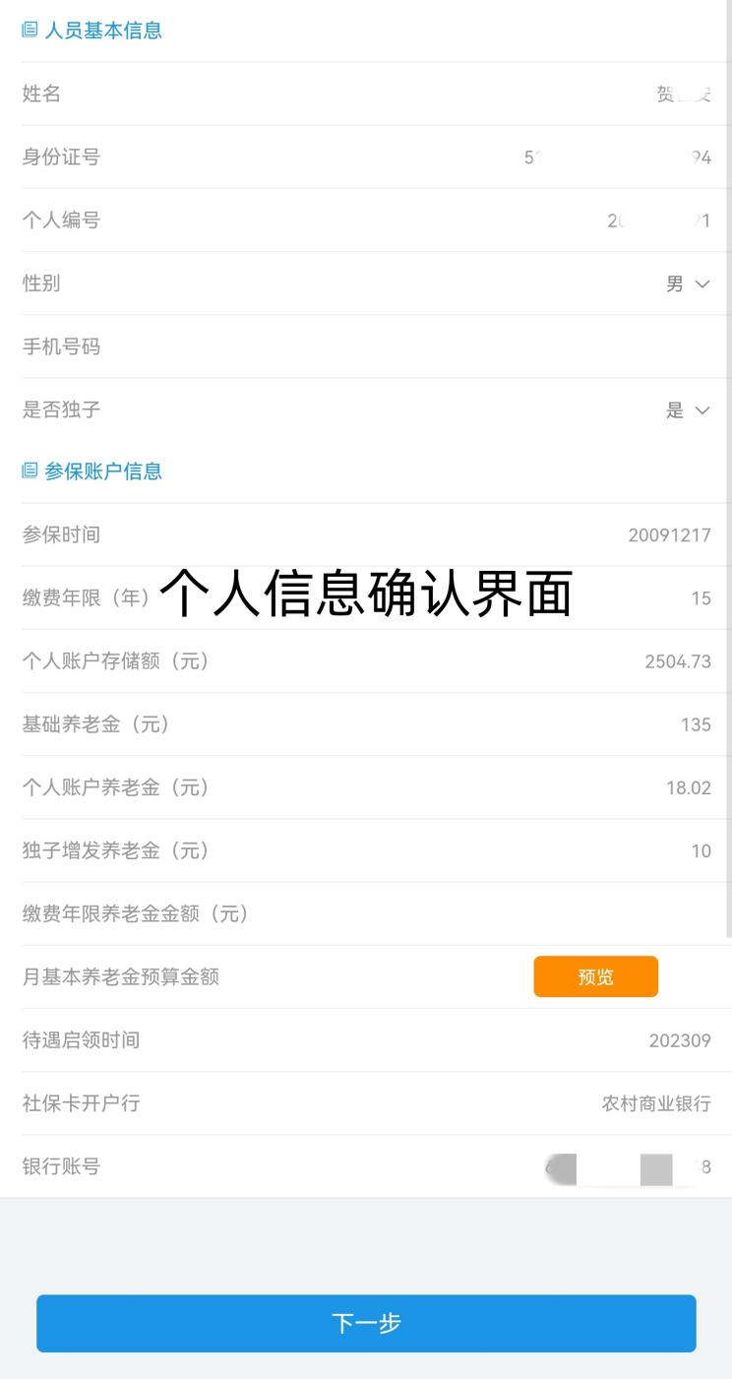
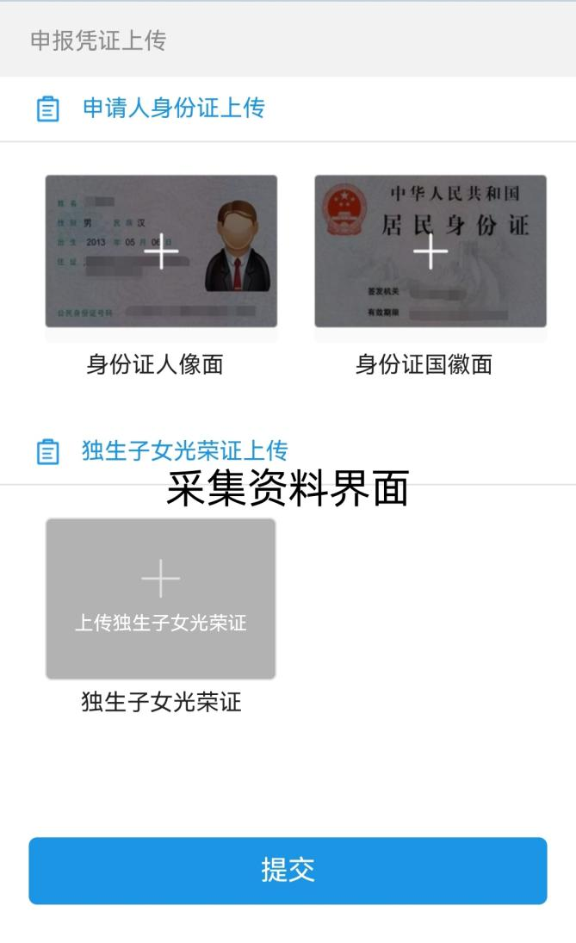
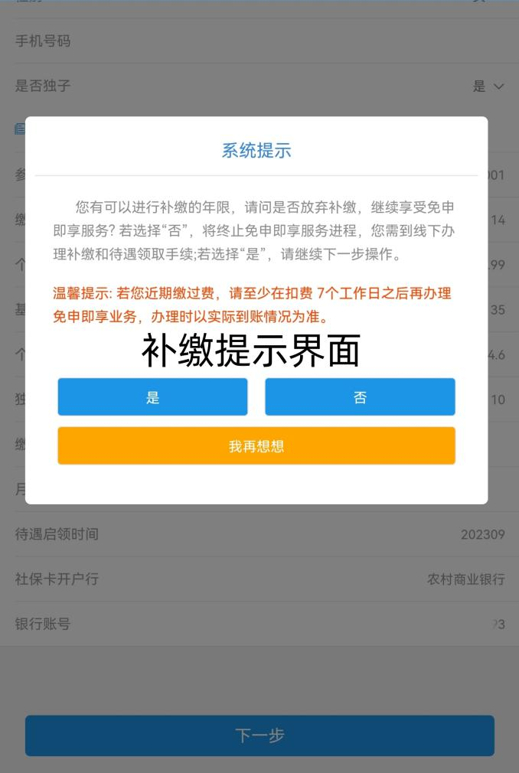
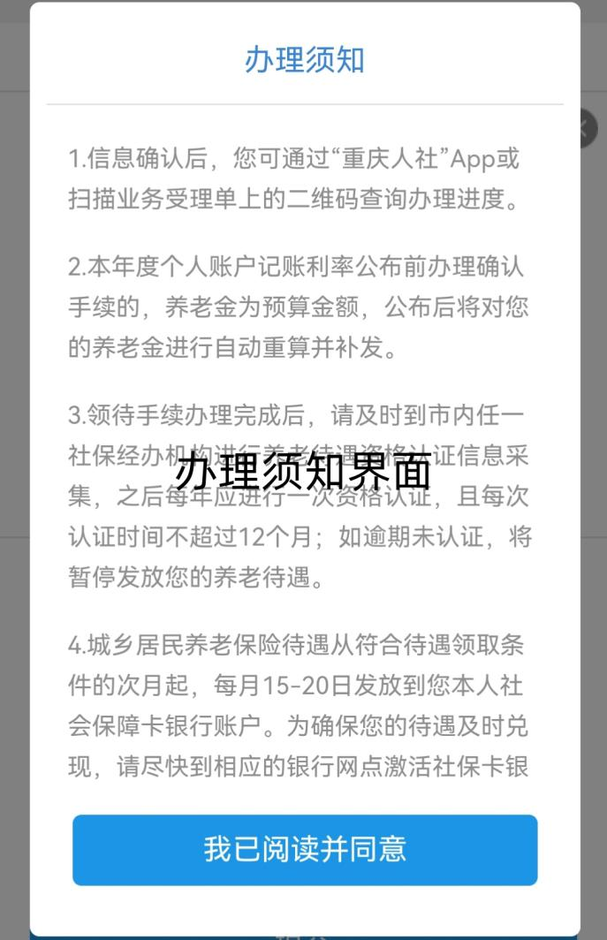
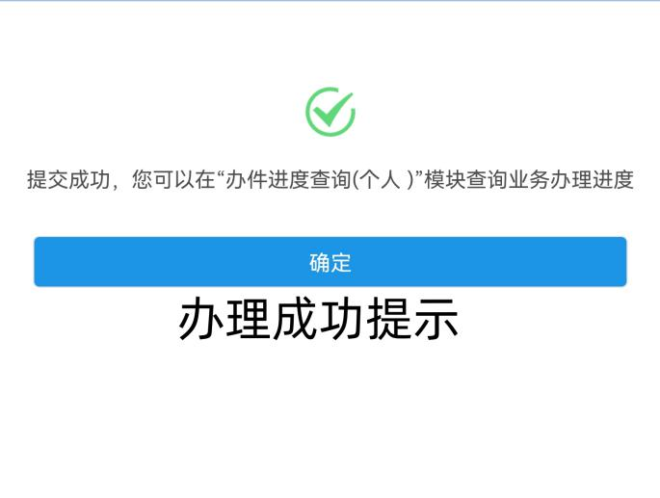

（二）电脑端
1.录入参保人身份证号，进入免申即享受理岗界面后，自动导入参保人相关信息。
2.下拉框选择独生子女标识后，点击“打印”，导出《城乡居民养老保险待遇免申即享信息确认表》，系统对有可补缴年限的参保人员进行弹窗提示，请向参保人确认：1.是否放弃补缴，继续享受免申即享服务。2.近期是否缴过费，并确认该笔缴费是否到账。参保人自行选择同意或放弃，在表格相应位置签字并捺印。
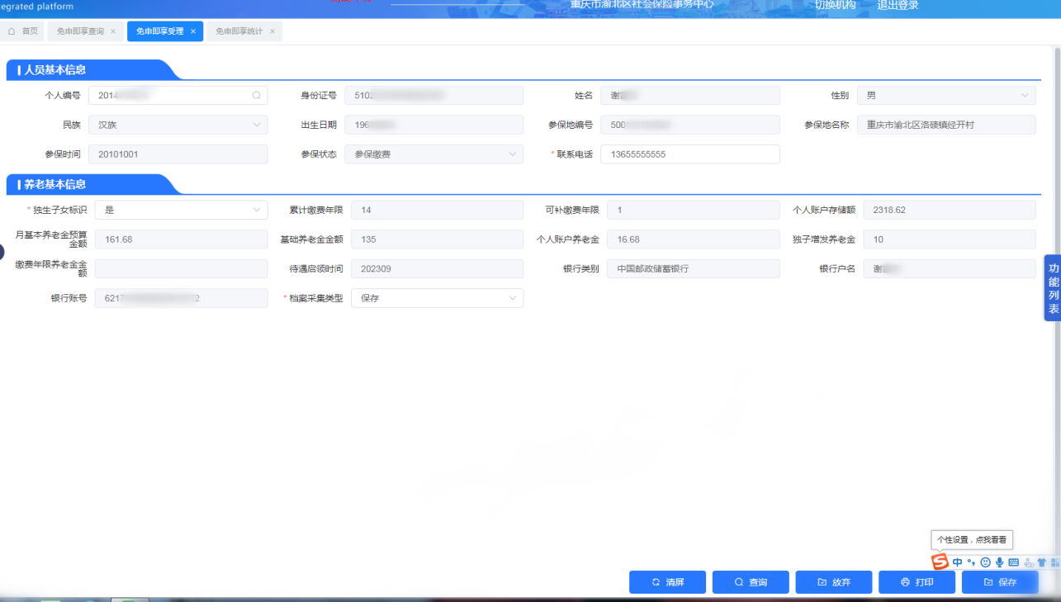
3.采集档案。（1）扫描身份证或社保卡原件（必采项）；（2）扫描参保人签字的《确认表》（必采项）；（3）独子相关材料。
4.同意享受免申即享服务的，点击“保存”，并在“受理业务进度查询”模块打印《业务受理单》交给参保人。
5.放弃享受免申即享服务的，点击“放弃”，系统自动撤销人员标识。
（三）受理注意事项
1.有免申即享标识的人员只能通过线上线下的“免申即享”受理入口办理，无申即享标识的人员只能通过线上线下的“居保待遇申领”受理入口办理。
2.参保人员自主放弃享受免申即享服务的，人员标识不可恢复，请谨慎操作。
3.受理成功的人员，推送至“居保待遇申领”办理岗，后续业务操作同“居保待遇申领”一致。
四、免申即享统计
根据筛选条件，可按月份、分区县/镇街/村社，在界面显示免申即享办理统计数据。

